# 第一次登陆服务器操作：

1：首先申请端口号：

步骤：1、telnet 10.86.56.1 然后输入密码，密码为各自的姓名拼音小写。

如下图所示：

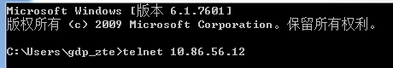

2、使用vncserver 申请端口号

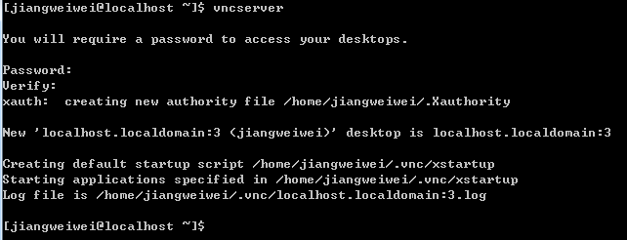

2：申请完端口号之后可以使用软件vncviewr登陆，首次登陆需要按照下面操作：

第一次登陆进去是看不到桌面文件的

使用命令;gedit $HOME/.vnc/xstartup

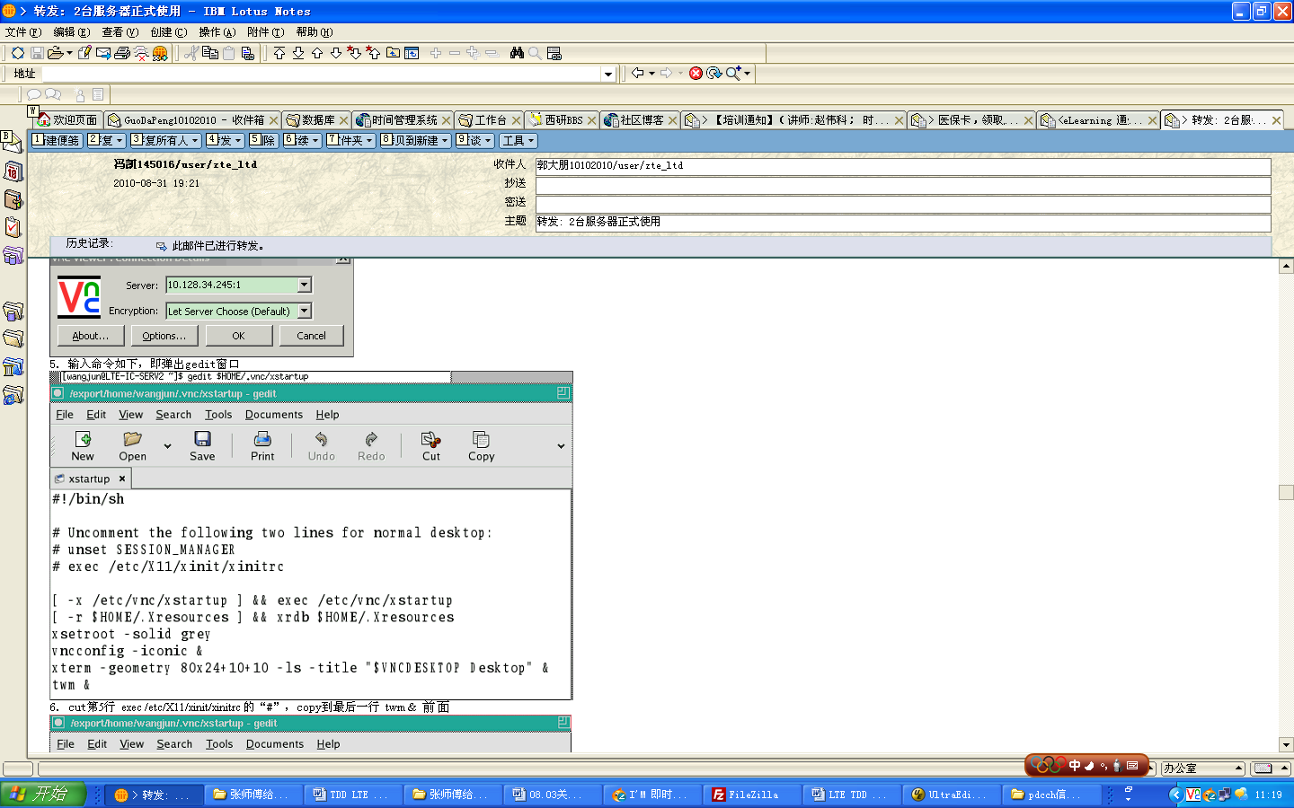

把其中的内容按照下面的页面进行操作：

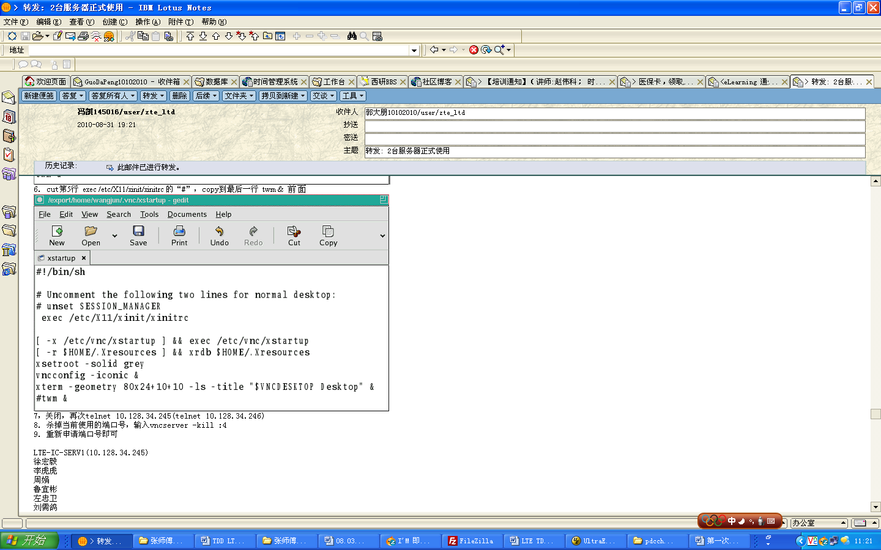

然后，杀死该进程使用命令：vncserver –kill :端口号